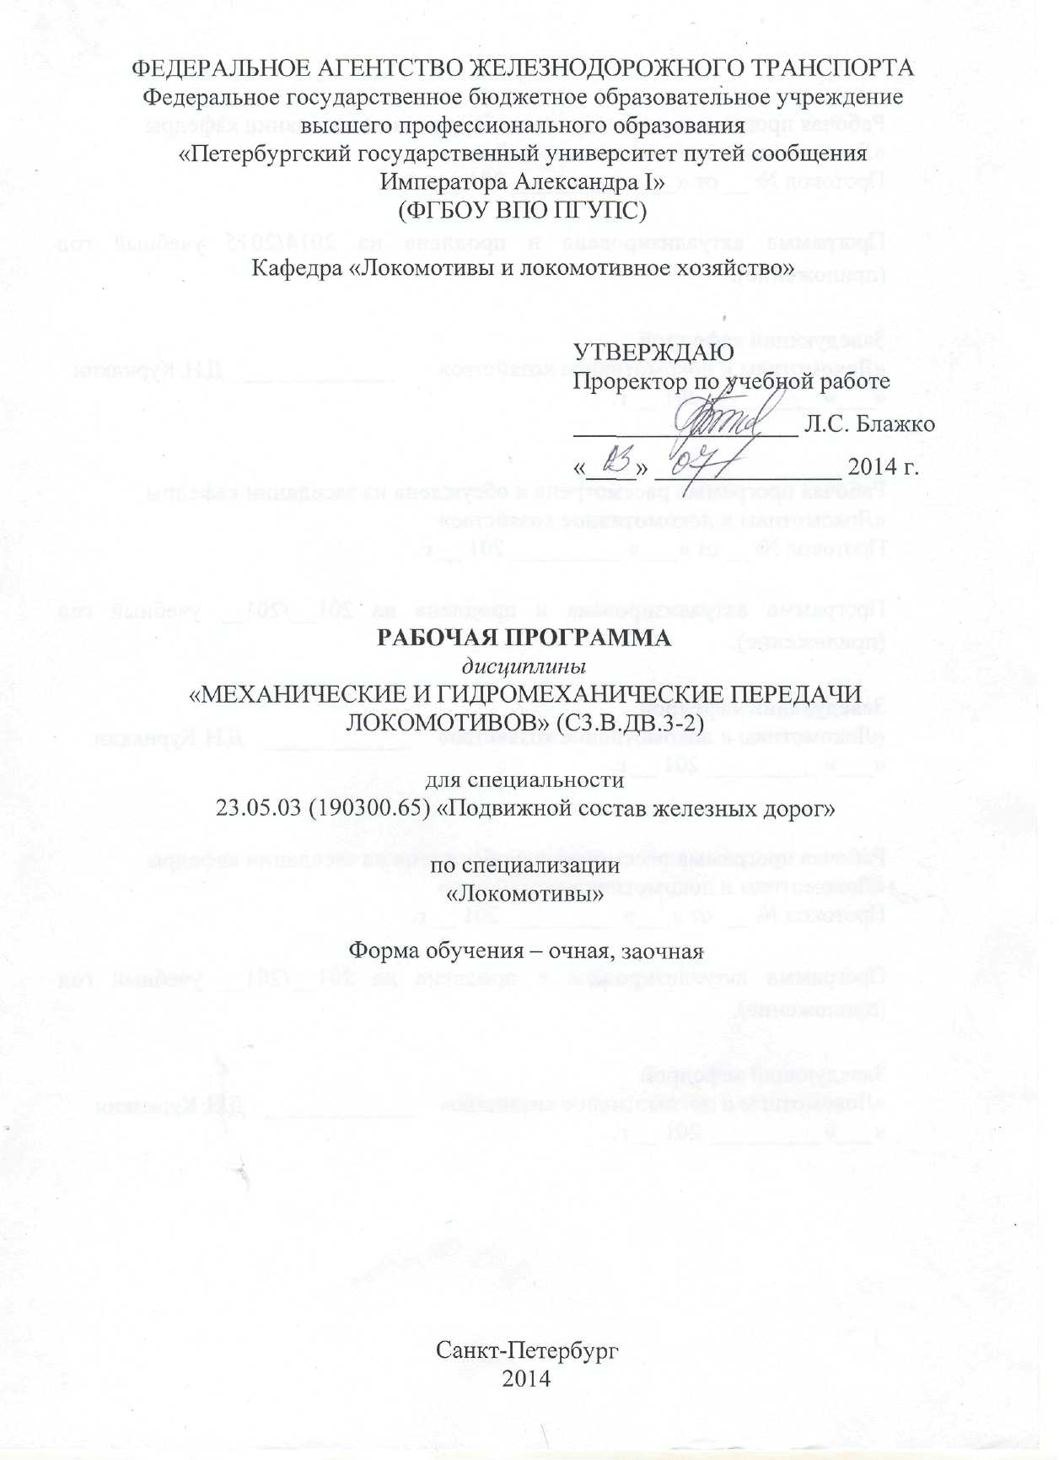

|  |  |  |
| --- | --- | --- |
|  |  |  |
|  |  |  |

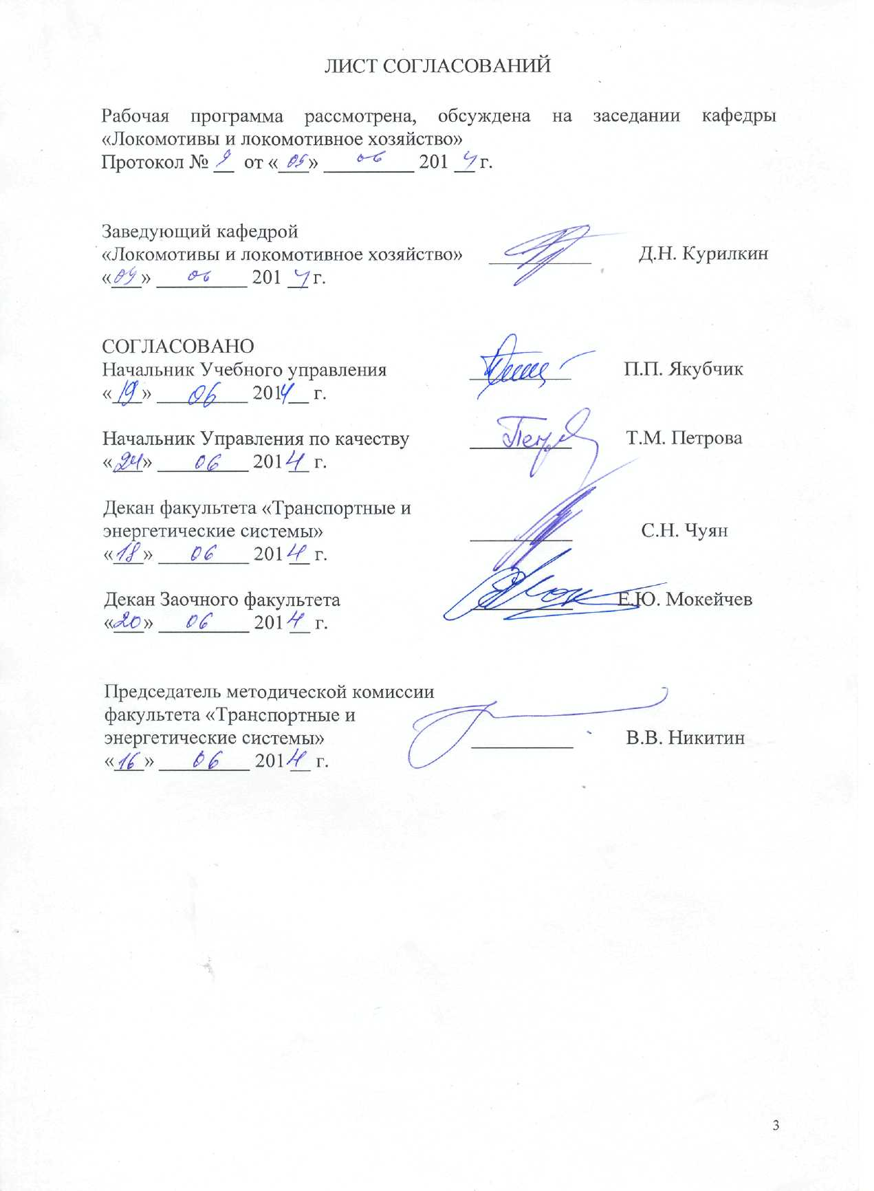

**1. Цели и задачи дисциплины**

Рабочая программа дисциплины «Механические и гидромеханические передачи локомотивов» составлена в соответствии с ФГОС, утвержденным «17» января 2011 г., приказ № 71 по специальности 23.05.03 (190300.65) «Подвижной состав железных дорог», специализация «Локомотивы».

Целью изучения дисциплины «Механические и гидромеханические передачи локомотивов» является изучение основных способов управления механическими и гидромеханическими передачами на автономном подвижном составе; получение навыков в расчете тяговой характеристики локомотива с механическими и гидромеханическими передачами.

Для достижения поставленной цели решаются следующие задачи:

* ознакомление с конструкцией и принципом действия механических и гидромеханических передач мощности;
* освоение студентами методов расчета элементов механических и гидромеханических передач мощности;
* приобретение студентами знаний об управлении механическими и гидромеханическими передачами мощности.

**2. Перечень планируемых результатов обучения по дисциплине, соотнесенных с планируемыми результатами освоения основной образовательной программы**

В результате освоения дисциплины обучающийся должен:

**ЗНАТЬ**:

– способы регулирования и конструкцию механических и гидромеханических передач локомотивов; перспективы технического развития и задачи совершенствования механических и гидромеханических передач автономных локомотивов и способов управления ими;

**УМЕТЬ**:

* применять методы расчета характеристик и параметров механических и гидромеханических передач автономных локомотивов, основные методы расчета конструкции элементов тягового привода локомотивов с механическими и гидромеханическими передачами мощности;

**ВЛАДЕТЬ**:

– методами выбора элементов механических и гидромеханических передач автономных локомотивов и анализа технико-экономических показателей работы подобных передач; навыками эксплуатации, испытаний и настройки механических и гидромеханических передач автономных локомотивов.

Процесс изучения дисциплины направлен на формирование следующих **профессиональных компетенций (ПК)**:

**-** пониманием устройства и взаимодействия узлов и деталей подвижного состава; владением техническими условиями и требованиями, предъявляемыми к подвижному составу при выпуске после ремонта; владением теорией движения поезда, методами реализации сил тяги и торможения, методами нормирования расхода энергоресурсов на тягу поездов; владением технологиями тяговых расчетов, методами обеспечения безопасности движения поездов при отказе тормозного и другого оборудования подвижного состава; владением методами расчета потребного количества тормозов, расчетной силы нажатия, длины тормозного пути; умением проводить испытания подвижного состава и его узлов, осуществлять разбор и анализ состояния безопасности движения **(ПК-16)**;

**-** готовностью к организации проектирования подвижного состава; умением разрабатывать кинематические схемы машин и механизмов, определять параметры их силовых приводов, подбирать электрические машины для типовых механизмов и машин, обосновывать выбор типовых передаточных механизмов к конкретным машинам; владением основами механики и методами выбора мощности, элементной базы и режима работы электропривода технологических установок; владением технологиями разработки конструкторской документации, эскизных, технических и рабочих проектов элементов подвижного состава и машин, нормативно-технических документов с использованием компьютерных технологий **(ПК-32);**

**3. Место дисциплины в структуре основной образовательной программы**

Дисциплина «Механические и гидромеханические передачи локомотивов» (С3.В.ДВ.3-2) относится к вариативной части профессионального цикла и является дисциплиной по выбору обучающегося.

Для ее изучения требуется предварительное освоение следующих дисциплин:

* «Теоретическая механика» (С2.Б.3);
* «Гидравлика» (С2.В.ОД.1);
* «Электрические передачи локомотивов» (С3.Б.24).

Дисциплина «Механические и гидромеханические передачи локомотивов» служит основой для изучения следующих дисциплин:

* «Научно-исследовательская работа» (С5.Н);
* «Производственная практика» (С5.П);
* «Преддипломная практика» (С5.П);
* «Итоговая государственная аттестация» (С6).

**4. Объем дисциплины и виды учебной работы**

Для очной формы обучения:

|  |  |  |
| --- | --- | --- |
| **Вид учебной работы** | **Всего часов** | **Семестр** |
| **7** |
| Аудиторные занятия (всего)  В том числе:   * лекции (Л) * практические занятия (ПЗ) * лабораторные работы (ЛР) * контроль самостоятельной работы (КСР) | 53  32  -  16  5 | 53  32  -  16  5 |
| Самостоятельная работа (СРС) (всего) | 55 | 55 |
| Подготовка к экзамену | - | - |
| Форма контроля знаний | З, КР | З, КР |
| Общая трудоемкость: час / з.е. | 108/3 | 108/3 |
| Количество часов в интерактивной форме | 26 | 26 |

Для заочной формы обучения:

|  |  |  |
| --- | --- | --- |
| **Вид учебной работы** | **Всего часов** | **Курс** |
| **5** |
| Аудиторные занятия (всего)  В том числе:   * лекции (Л) * практические занятия (ПЗ) * лабораторные работы (ЛР) * контроль самостоятельной работы (КСР) | 12  8  -  4  - | 12  8  -  4  - |
| Самостоятельная работа (СРС) (всего) | 92 | 92 |
| Контроль (Эк + За), час | 4 | 4 |
| Контрольные работы, шт. | - | - |
| Форма контроля знаний | З, КР | З, КР |
| Общая трудоемкость: час / з.е. | 108/3 | 108/3 |
| Количество часов в интерактивной форме | 8 | 8 |

Примечания: «Форма контроля знаний» – экзамен (Э), зачет (З), зачет с оценкой (З*), курсовой проект (КП), курсовая работа (КР), контрольная работа (КЛР).

**5. Содержание и структура дисциплины**

5.1 Содержание дисциплины

|  |  |  |
| --- | --- | --- |
| № п/п | Наименование раздела дисциплины | Содержание раздела |
| 1 | Раздел №1. Устройство, принцип действия и характеристики механических передач автономного тягового подвижного состава. | Классификация механических передач автономного тягового подвижного состава. Область применения механических передач мощности на железнодорожном транспорте. Сравнительный анализ с другими типами передач мощности. Расчет основных параметров механической передачи. Проверка элементов механической передачи на прочность. Тяговая характеристика тепловоза с механической передачей. |
| 2 | Раздел №2. Устройство, принцип действия и характеристики гидромеханических передач автономного тягового подвижного состава. | Классификация гидромеханических передач мощности автономного тягового подвижного состава. Особенности конструкции двухпоточных гидромеханических передач. Расчет основных параметров одно- и двухпоточных гидромеханических передач мощности. Выбор типа гидромеханической передачи в зависимости от передаваемой мощности и диапазона рабочих скоростей. Расчет элементов гидромеханической передачи. |
| 3 | Раздел №3. Управление механическими и гидромеханическими передачами. Совместная работа механических и гидромеханических передач мощности с двигателем внутреннего сгорания. | Схемы управления механическими и гидромеханическими передачами. Классификация. Способы регулирования. Достоинства и недостатки различных систем управления. Области их применения. Совместная работа дизеля и механической передачи мощности. Расчет тяговой характеристики локомотива с механической передачей мощности. Совместная работа дизеля и гидромеханической передачи мощности. Расчет тяговой характеристики локомотива с гидромеханическими передачами различного типа. |

5.2 Разделы дисциплины и виды занятий

Для очной формы обучения:

|  |  |  |  |  |  |  |
| --- | --- | --- | --- | --- | --- | --- |
| **№ п/п** | **Наименование раздела дисциплины** | **Л** | **ПЗ** | **ЛР** | **СРС** | **Всего** |
| 1 | Раздел №1. Устройство, принцип действия и характеристики механических передач автономного тягового подвижного состава. | 8 | - | 2 | 5 | 15 |
| 2 | Раздел №2. Устройство, принцип действия и характеристики тяговых двигателей переменного тока. Способы управления тяговыми электродвигателями переменного тока. | 12 | - | 6 | 25 | 43 |
| 3 | Раздел №3. Тяговые статические преобразователи электрической энергии. Выпрямители и инверторы. Устройство, принцип действия, характеристики и расчет основных параметров. | 12 | - | 8 | 25 | 45 |

Для заочной формы обучения:

|  |  |  |  |  |  |  |
| --- | --- | --- | --- | --- | --- | --- |
| **№ п/п** | **Наименование раздела дисциплины** | **Л** | **ПЗ** | **ЛР** | **СРС** | **Всего** |
| 1 | Раздел №1. Устройство, принцип действия и характеристики механических передач автономного тягового подвижного состава. | 2 | - | - | 13 | 15 |
| 2 | Раздел №2. Устройство, принцип действия и характеристики тяговых двигателей переменного тока. Способы управления тяговыми электродвигателями переменного тока. | 4 | - | 2 | 38 | 44 |
| 3 | Раздел №3. Тяговые статические преобразователи электрической энергии. Выпрямители и инверторы. Устройство, принцип действия, характеристики и расчет основных параметров. | 2 | - | 2 | 41 | 45 |

**6. Перечень учебно-методического обеспечения для самостоятельной работы обучающихся по дисциплине**

|  |  |  |
| --- | --- | --- |
| **№**  **п/п** | **Наименование раздела** | **Перечень учебно-методического обеспечения** |
| 1 | Раздел №1. Устройство, принцип действия и характеристики механических передач автономного тягового подвижного состава. | 1. Грищенко А.В., Кручек В.А., Стрекопытов В.В. Электрические передачи локомотивов: учебник для ВУЗов ж.д. транспорта/Под редакцией В.В. Стрекопытова – М.: Маршрут, 2003 – 312с.  2. Грищенко А.В., Стрекопытов В.В. Электрические машины и преобразователи подвижного состава: Учебник для студ. учреждений сред. проф. образования - М.: Издательский центр Академия, 2005 - 320с. Грищенко А.В.,  3. Козаченко Е.В. Новые электрические машины локомотивов: Учебное пособие для ВУЗов ж.д. транспорта. – М. ГОУ «Учебно-методический центр по образованию на железнодорожном транспорте», 2010 – 271с. |
| 2 | Раздел №2. Устройство, принцип действия и характеристики тяговых двигателей переменного тока. Способы управления тяговыми электродвигателями переменного тока. |
| 3 | Раздел №3. Тяговые статические преобразователи электрической энергии. Выпрямители и инверторы. Устройство, принцип действия, характеристики и расчет основных параметров. |

**7. Фонд оценочных средств для проведения текущего контроля успеваемости и промежуточной аттестации обучающихся по дисциплине**

Фонд оценочных средств по дисциплине «Механические и гидромеханические передачи локомотивов» является неотъемлемой частью рабочей программы и представлен отдельным документом, рассмотренным на заседании кафедры «Локомотивы и локомотивное хозяйство» и утвержденным заведующим кафедрой.

**8. Учебно-методическое и информационное обеспечение дисциплины**

Все обучающиеся имеют доступ к электронным учебно-методическим комплексам (ЭУМК) по изучаемой дисциплине согласно персональным логинам и паролям.

Каждый обучающийся обеспечен доступом к электронно-библиотечной системе (ЭБС) через сайт Научно-технической библиотеки Университета http://library.pgups.ru/, содержащей основные издания по изучаемой дисциплине.

ЭБС обеспечивает возможность индивидуального доступа для каждого обучающегося из любой точки, в которой имеется доступ к сети Интернет.

8.1 Перечень основной учебной литературы, необходимой для освоения дисциплины

1. Грищенко А.В., Козаченко Е.В. Новые электрические машины локомотивов: Учебное пособие для ВУЗов ж.д. транспорта. – М. ГОУ «Учебно-методический центр по образованию на железнодорожном транспорте», 2010 – 271с.

8.2 Перечень дополнительной учебной литературы, необходимой для освоения дисциплины

1. Грищенко А.В., Кручек В.А., Стрекопытов В.В. Электрические передачи локомотивов: учебник для ВУЗов ж.д. транспорта/Под редакцией В.В. Стрекопытова – М.: Маршрут, 2003 – 312с.

2. Грищенко А.В., Стрекопытов В.В. Электрические машины и преобразователи подвижного состава: Учебник для студ. учреждений сред. проф. образования - М.: Издательский центр Академия, 2005 - 320с.

3. Скалин А.В., Бухтеев В.С., Кононов В.Е. Электрические машины и аккумуляторные батареи тепловозов (конструкция, ремонт и испытание). - М.: Желдориздат, Трансинфо, 2005. - 232с.

8.3 Перечень ресурсов информационно-телекоммуникационной сети «Интернет», необходимых для освоения дисциплины

1. Электронное учебное пособие по курсу «Гидравлические передачи локомотивов» - 2011 год, ФГОУ ВПО ПГУПС, каф. «Локомотивы и локомотивное хозяйство».

2. Программные тренажеры и электронные методические указания к лабораторным работам – 2010 – 2014 года, ФГОУ ВПО ПГУПС, каф. «Локомотивы и локомотивное хозяйство».

**9. Перечень информационных технологий, используемых при осуществлении образовательного процесса по дисциплине, включая перечень программного обеспечения и информационных справочных систем**

Перечень информационных технологий, используемых при осуществлении образовательного процесса по дисциплине «Механические и гидромеханические передачи локомотивов»:

* технические средства (компьютерная техника и средства связи(персональные компьютеры, проектор, интерактивная доска,видеокамеры, акустическая система и т.д.);
* методы обучения с использованием информационных технологий(компьютерное тестирование, демонстрация мультимедийныхматериалов, компьютерный лабораторный практикум и т.д.);

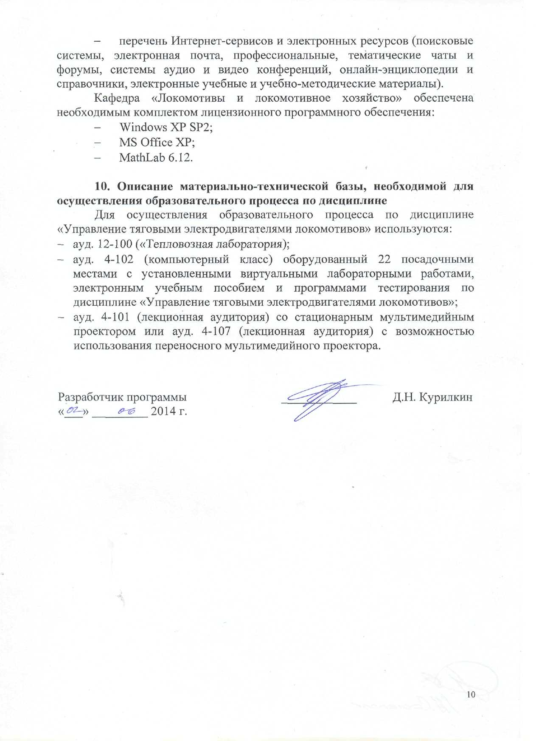

ЛИСТ АКТУАЛИЗАЦИИ РАБОЧЕЙ ПРОГРАММЫ

Рабочая программа по дисциплине «Механические и гидромеханические передачи локомотивов» (С3.В.ДВ.3-2) на 2015/2016 учебный год актуализирована без изменений.



ЛИСТ АКТУАЛИЗАЦИИ РАБОЧЕЙ ПРОГРАММЫ

Рабочая программа по дисциплине «Механические и гидромеханические передачи локомотивов» (С3.В.ДВ.3-2) на 2016/2017 учебный год актуализирована со следующими изменениями:

1. Наименование «Федеральное государственное бюджетное образовательное учреждение высшего профессионального образования «Петербургский государственный университет путей сообщения Императора Александра I» (ФГБОУ ВПО ПГУПС) заменить на наименование «Федеральное государственное бюджетное образовательное учреждение высшего образования «Петербургский государственный университет путей сообщения Императора Александра I» (ФГБОУ ВО ПГУПС).

